# 需求分析

## 概述

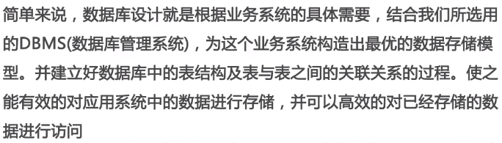 什么是数据库设计？

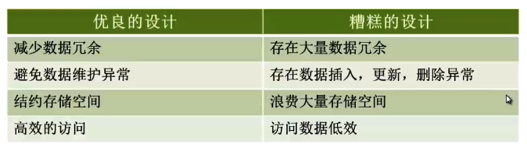 为什么需要数据库设计？

## 步骤

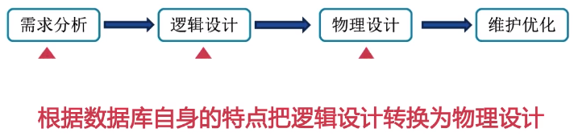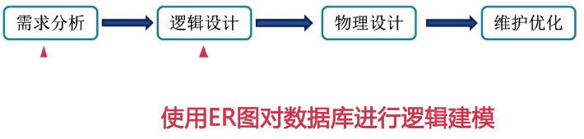

## 重要性

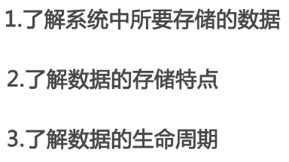 为什么需要需求分析？

注：了解需要存储的数据类型，比如有的数据是有时效性的，可以采用过期清理和归档的方式处理；还有一些数据增长很快，数据量很大，但是不是核心数据，可以采用分库分表的方式存储；日志一般不适合存储在数据库中，如果要存储在数据库中需要先设计好归档方案。

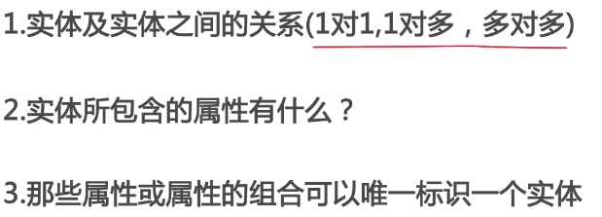需要搞清楚这样的一些关系：

注：了解实体的特性和增长量，对于增长快的可以采用归档和分库分表。

## 实例

 用户模块

注：对于用户是不能做数据删除和归档的，因此需要永久保存。

商品模块

 注：商品是越来越多的，因此不可以删除，但是有些商品可以下线，可以做归档（但是不是删除），需要永久存储的。

订单模块

注：订单数量大，需要永久存储。

购物车模块

 供应商模块

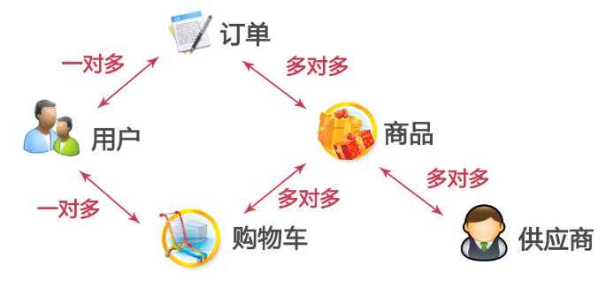 模块间关系

# 逻辑设计

## ER图

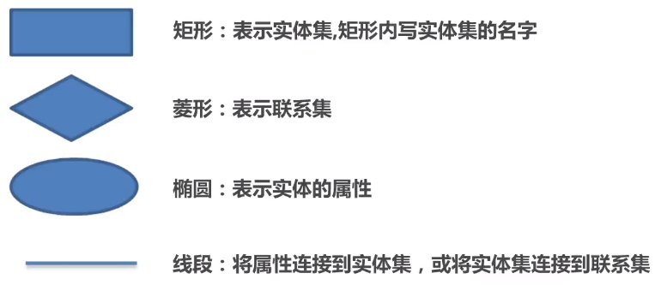

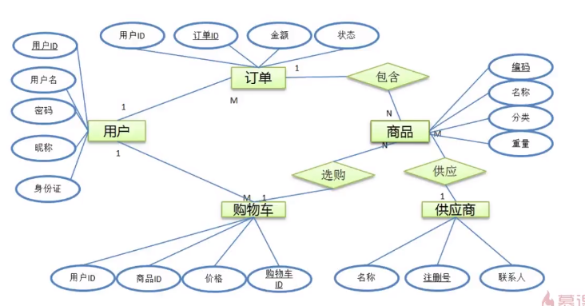

## 设计范式

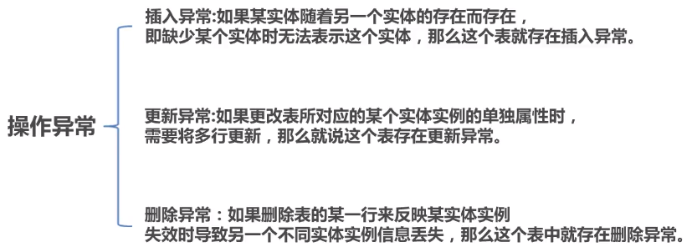



## 第一范式(1NF)

## 第二范式(2NF)

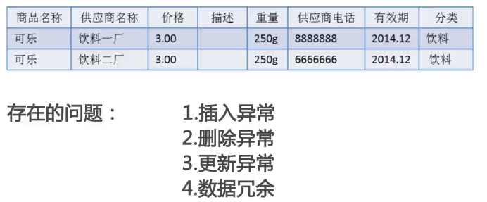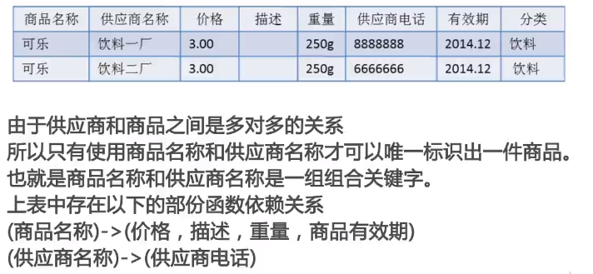

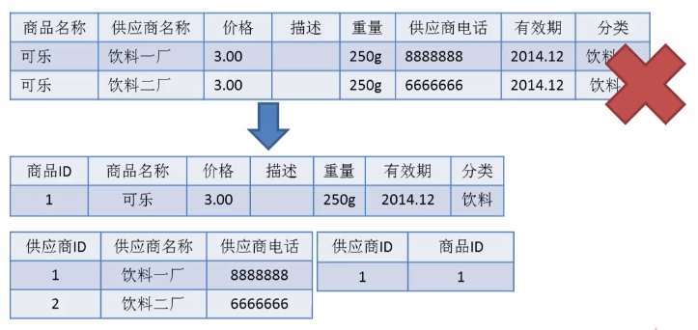

## 第三范式(3NF)

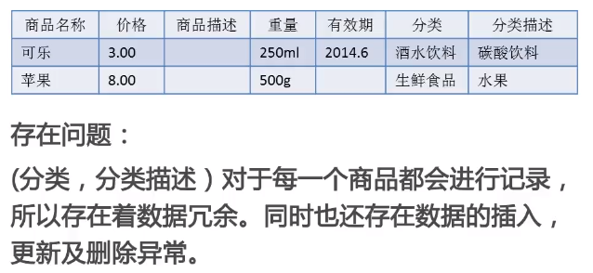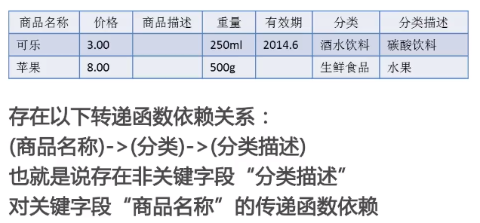

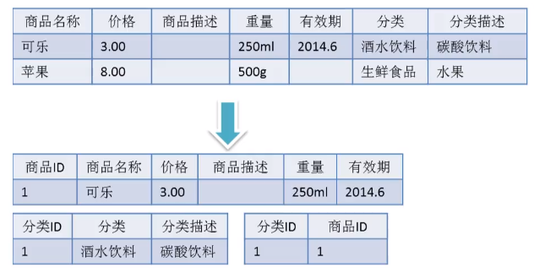

## BC范式

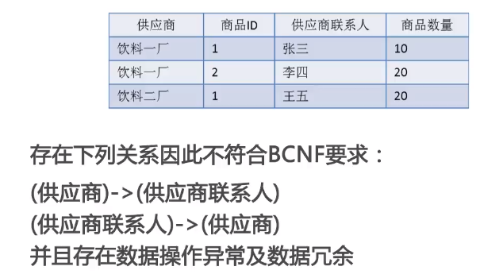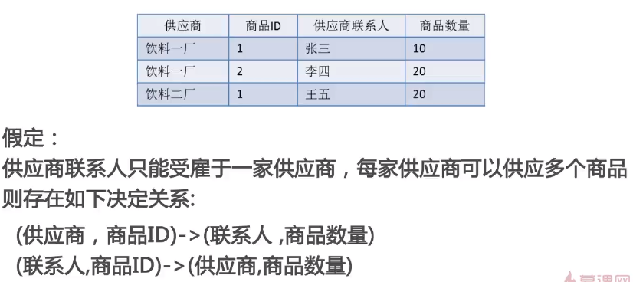

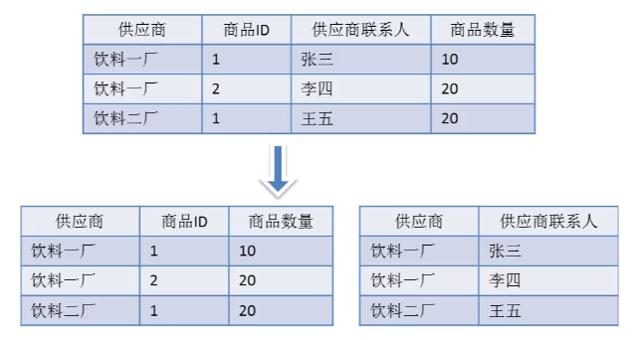

# 物理设计

## 概述

## 选型

## MySQL存储引擎

## 表/字段命名规则



## 字段类型选择

## 注意事项

## 反范式化表设计

# 维护优化

## 概述

## 数据字典

## 维护索引

## 适合的操作

## 垂直和水平拆分